Вот они - победители:
Учащиеся 5 «Б» класса имени Героя Советского Союза Смирновой Марии Васильевны (классный руководитель Тимофеева Т.О.):
ГЕРОЙ СОВЕТСКОГО СОЮЗА СМИРНОВА М.В.
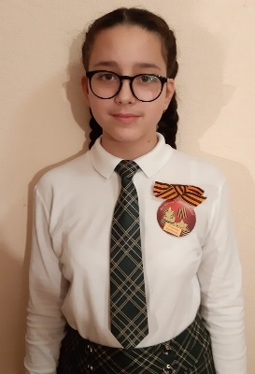
АНДРЕЕВА ЕЛИЗАВЕТА
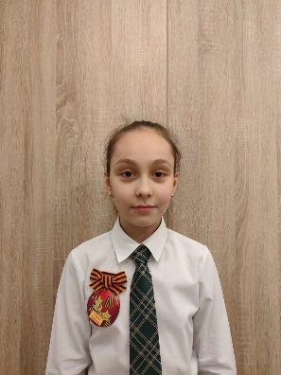
БЕЛОЗЕРОВА КСЕНИЯ

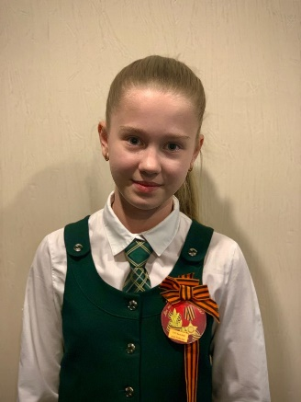
СЕМЕНЦОВА МИЛАНА

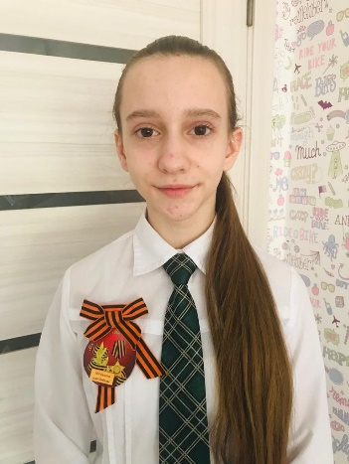
ОЖЕРЕДОВА АЛИСА
Учащиеся 6 «Б» класса имени Героя Советского Союза Меклин- Кравцовой Натальи Фёдоровны (классный руководитель Ильницкая Л.В.)

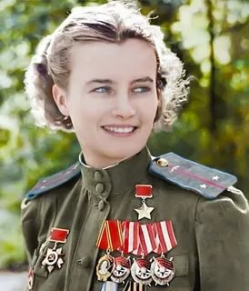
ГЕРОЙ СОВЕТСКОГО СОЮЗА МЕКЛИН-КРАВЦОВА Н.Ф.

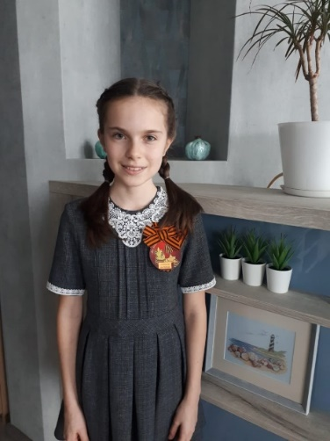

ГОЛОВКО ЭМИЛИЯ

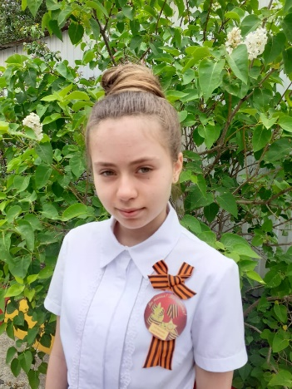
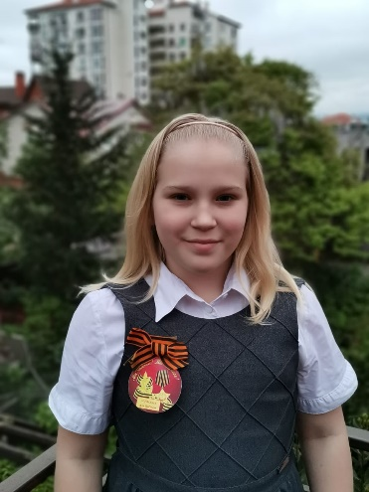
ГРИНЧЕНКО АРИНА

ИВАЩЕНКО ВИКТОРИЯ
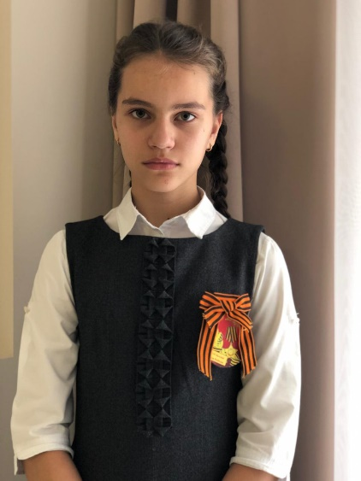
ЯШКИНА АНАСТАСИЯ
Это они, набравшие заветные 100 баллов, получившие 75 пятерок, ребята, которые придумали и воплотили в жизнь самые интересные предметные проекты, самые интересные задачи и математические фокусы, они- активные участники всех уроков и внеклассных мероприятий.
Спасибо родителям 5 «Б» и 6 «Б» классов, классным руководителям
Тимофеевой Т.О. и Ильницкой Л.В. за поддержку всех инициатив учителя-предметника и ребят.

